Impreza turystyczna

Brześć - Skoki - Czarnawczyce - Puszcza Białowieska - Prużana - Różanа – Słonim - Mir - Nowogródek - Lida - Starе Wasiliszki – Grodno

26 - 30 kwietnia 2020 r.

Organizator: Towarzystwo Krzewienia Kultury Fizycznej „Chomiczówka”
26 kwietnia 2020 r. (niedziela)  7.00 - Wyjazd z Warszawy  12.00 - Brześć - jedno z najpiękniejszych i  najstarszych miast Białorusi  Zwiedzanie miasta (deptak, kościół,  teren twierdzy)  19.00 - Obiadokolacja | 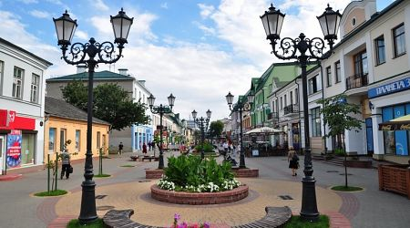

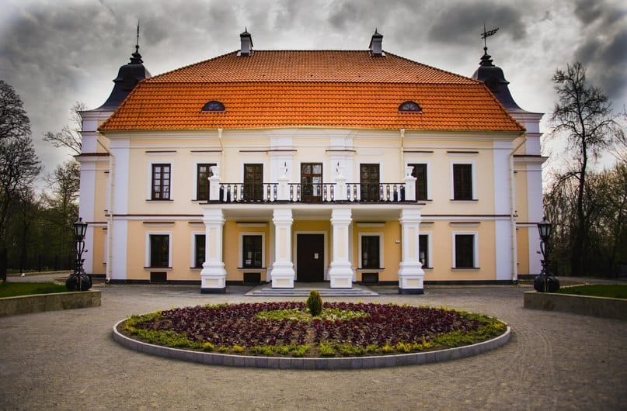 | 27 kwietnia 2020 r.(poniedziałek)  8. 00 – Śniadanie  Pałac Niemcewiczów w Skokach  Kościół p.w. Św. Trójcy w Czarnawczycach  Park Narodowy "Puszcza Białowieska".  Muzeum przyrody,  Wizyta w Rezydencji Białoruskiego  Dziadka Mroza, Muzeum Bytu Ludowego  Kamieniuki  19.00 - Obiadokolacja

28 kwietnia 2020 r. (wtorek)  8.00- Śniadanie  Prużana - handlowe szeregi z XIX w., cerkiew  Aleksandra Niewskiego (1880 r.) kościół Wniebowzięcia Najświętszej Maryi Panny (1883 r.)  Pałac Szwykowskich (Prużański Pałacyk).  Różanа - główna siedziba rodu Sapiehów. Kościół  św.Trójcy, (1618 r). Kościół Piotra i Pawła  (1778 r.),ruiny zamku Sapiehów.  Słonim – jedno z najstarszych miast Białorusi, które zachowało swój historyczny układ. Вarokowy kościół św. Andrzeja, stara synagoga (XVII w.), zabytkowa zabudowa rynku - objazd miasta.  Nowogródek.  19.00 - Obiadokolacja | 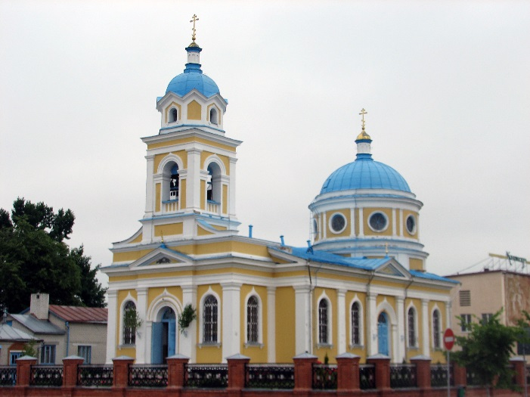

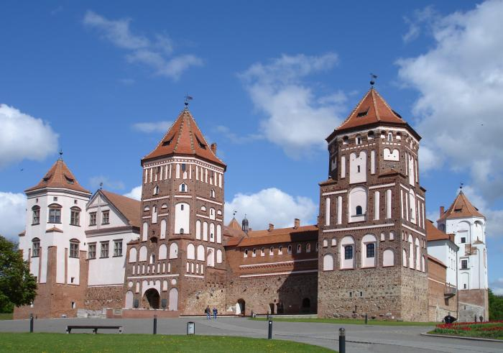 | 29 kwietnia 2020 r. (środa)  8.00- Śniadanie  Nowogródek -: Kościół farny, Kopiec  Mickiewicza, pomnik A. Mickiewicza, Muzeum  - Mickiewicza, kościół św. Michała, cerkiew  św. Borysa i Gleba  Mir – gotycki zamek z ok. 1500 r., wpisany na listę  światowego dziedzictwa UNESCO. Kościół  św. Mikołaja.  Jezioro Świteź - jego nazwa znana za sprawą  Adama Mickiewicza i jego ballad.  Nowogródek  19.00 - Obiadokolacja

30 kwietnia 2020 r. (czwartek)  8.00- Śniadanie  Lida - Katedra Św. Michała Archanioła,  zamek Giedymina.  Stare Wasiliszki – rodzinna miejscowości  Czesława Niemena, zwiedzanie muzeum  w jego domu rodzinnym..  Grodnо. Stary Zamek - rezydencja Wielkiego  księcia litewskiego Witolda,. Nowy Zamek -  rezydencja Augusta III. cerkiew Świętych  Borysa i Gleba. Dom Elizy Orzeszkowej.  18.00 – wyjazd do Warszawy | 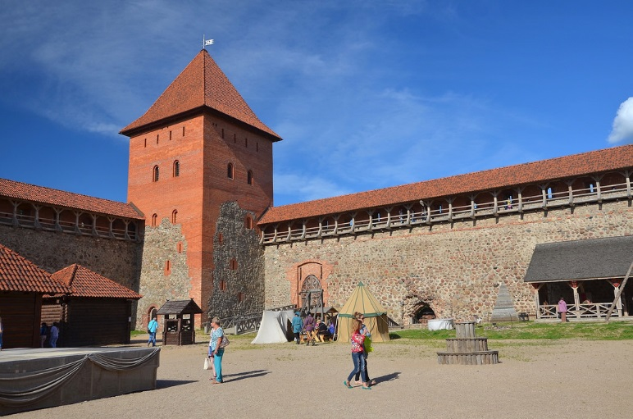

Organizator zapewnia: przejazd autokarem (barek, klimatyzacja), noclegi, wyżywienie, opiekę pilota,
przewodników miejscowych, ubezpieczenie KL, ubezpieczenie NNW, bilety
wstępu do zwiedzanych obiektów, składkę na Turystyczny Fundusz Gwarancyjny,
organizację przepustek visa-free.

Należy ze sobą zabrać: paszport, dowód osobisty, legitymację emeryta lub rencisty,
strój kąpielowy, dobry humor

Organizator zastrzega sobie możliwość zmiany programu imprezy.


